**02.05.2023**

**Українська мова**

**6 клас**

**Стрембицька Л.А.**

**Есе світоглядного змісту.( Орієнтовні теми: " Кого можна назвати патріотом рідної землі", " У чому полягає життєвий успіх")**

04.05.2022

[290](javascript:void(0);)

Доброго ранку. Сьогодні на уроці ми пишемо есе.

**Повторення вивченого про есе.**

– Отож, на початку пригадаємо, що ж таке есе?

**Есе** – невеликий за обсягом твір, що має довільну побудову, у якому автор висловлює власні думки та враження з конкретного приводу. Есе не претендує на вичерпну відповідь чи категоричну позицію відносно певної теми.

**Характеристика есе.**

Створюючи есе учень (учениця):

– вільно висловлює свою думку;

– показує своє ставлення до того, про кого говорить;

– не дотримується обов’язкової форми (вступу, основної частини, висновку);

– не всебічно описує предмет чи подію;

* може лише частково, як у розмові торкатися якихось питань;
* може висловлювати опірні міркування;

– використовує образні вислови, порівняння;

– на початку може сказати про що йтиметься у його висловлюванні, про час, місце й особливості події, може подати вислів, що виражає думку або викликає різне ставлення, можна почати прислів’ям, приказкою чи мудрим висловом;

– продовження може бути схожим на оповідання, під час читання якого виникають особливі відчуття й напрошується важливий висновок;

– останній абзац має завершувати думку;

– речення можуть бути короткі й, навіть, незавершені, питальні й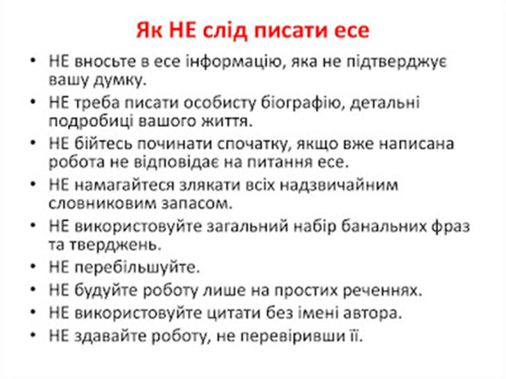

* **Написати есе світоглядного змісту на одну із запропонованих тем:**

***-Кого можна назвати патріотом рідної землі.***

***-У чому полягає життєвий успіх.***

**Домашнє завдання.**

**Пишемо своє власне есе на одну із тем**: "*Кого можна назвати патріотом рідної землі." "У чому полягає життєвий успіх."****Отож пам’ятаємо:***

– у своєму есе висловлюємо власну думку;

– будете міркувати, запитувати, порівнювати, вживати прислів’я,